云服务实现大数据

实验手册



华为技术有限公司

目录

1 实验介绍 2

1.1 实验说明 2

1.2 实验目的 2

1.3 实验概览 2

2 实验环境准备 3

2.1 实验介绍 3

2.2 服务购买 3

2.2.1 登录控制台 3

2.2.2 购买OBS桶 4

2.2.3 购买MRS服务 6

2.2.4 购买弹性公网IP 10

3 云服务实现大数据 12

3.1 实验介绍 12

3.1.1 实验说明 12

3.1.2 实验需求 12

3.1.3 实验流程 12

3.2 实验任务 12

3.2.1 程序及数据准备 12

3.2.2 执行程序 17

3.3 结果验证 20

3.3.1 查看作业日志 20

3.3.2 使用组件管理 20

3.4 思考题 24

4 资源清理释放 25

4.1 释放MapReduce服务 25

4.2 释放对象存储服务OBS 26

4.3 释放弹性公网IP 28

# 实验介绍

## 实验说明

本实验手册适用于希望了解基于公有云大数据基础知识，掌握如何将大数据技术融合与具体实践的读者。

本实验主要指导用户如何基于公有云云服务实现大数据，并能够基于云上大数据环境运行一个经典的MapReduce示例程序。实验的数据存储在Object Storage Service（以下简称OBS）中，在MapReduce Service（以下简称MRS）作业中直接使用，运算结果也存储在OBS中，可以下载后查看。

## 实验目的

理解云服务及其实践。

了解云服务的一般使用流程。

掌握基于云服务搭建大数据环境。

掌握基于MRS的作业管理及组件管理。

掌握云资源的清理。

## 实验概览

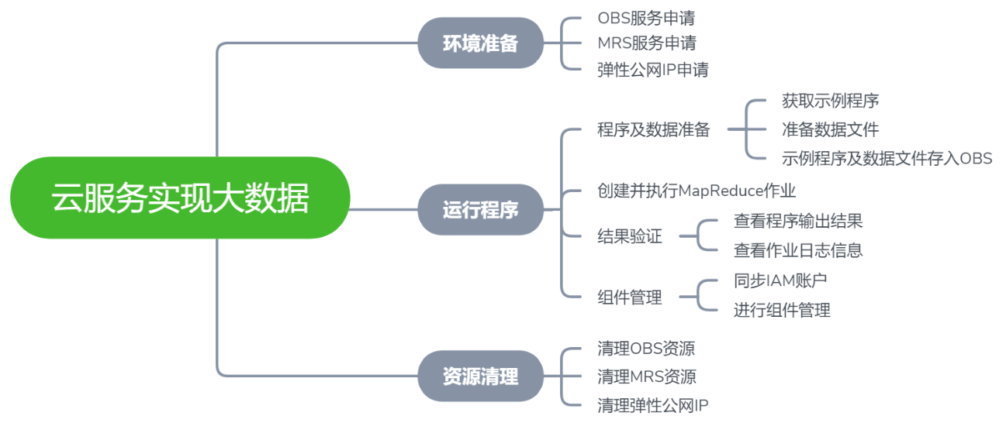

# 实验环境准备

## 实验介绍

本部分实验根据需要进行云服务的购买，为后续实验提供所需资源环境。

本实验需要购买OBS和MRS两个云服务以及一个弹性公网IP（EIP），具体规格如下：

实验设备配套关系

|  |  |  |  |
| --- | --- | --- | --- |
| 名称 | 版本 | 规格 | 备注 |
| OBS | 无 | 多AZ | 标准存储 | 私有 |  |
| MRS | 1.9.2 | 分析集群 |  |
| EIP | 无 | 全动态BGP |按流量计费 |  |

## 服务购买

### 登录控制台

打开华为云官网首页（https://www.huaweicloud.com/），点击“登录”按钮后输入账号信息进行登录。

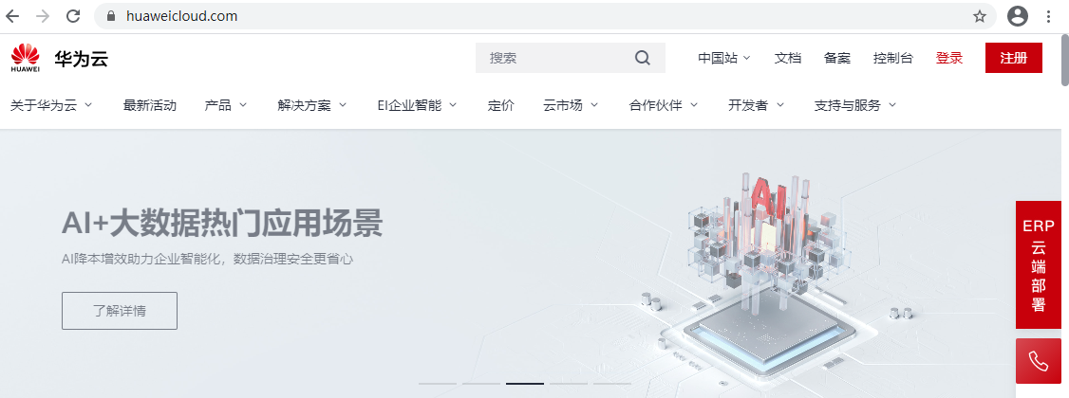

登录成功后点击“控制台”。



进入控制台后，选择区域为“北京四”。

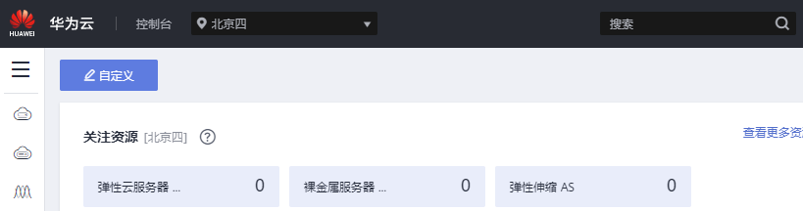

### 购买OBS桶

鼠标放到控制台左上角三根横线处，弹出服务列表，点击“存储”分类里的“对象存储服务OBS”。

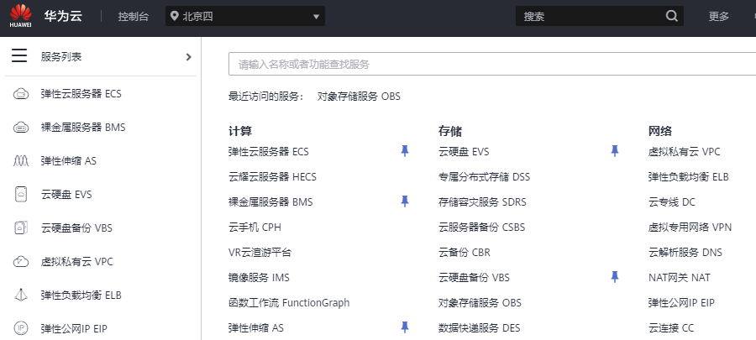

在对象存储界面点击“创建桶”。

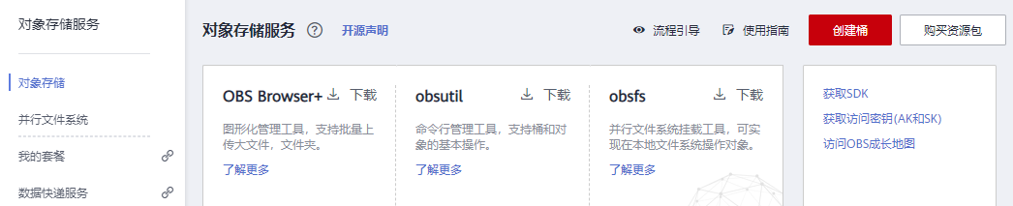

区域为“华北-北京四”，冗余策略为“多AZ存储”。

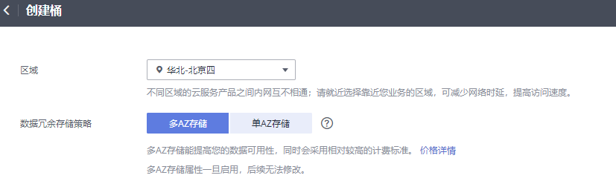

按照规则输入桶名称“obs-csbd”（桶名称为全局唯一，请自行确定）。



存储类别“标准存储”，桶策略“私有”，默认加密、归档数据直读“关闭”。

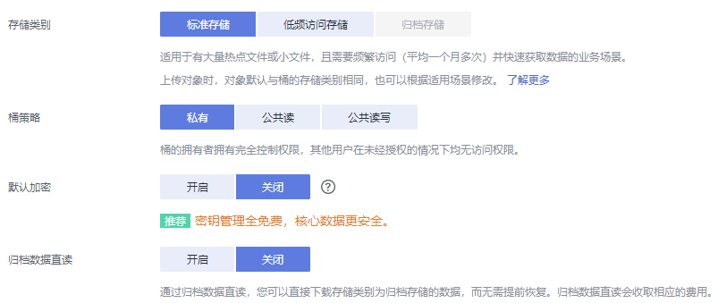

标签无需处理。

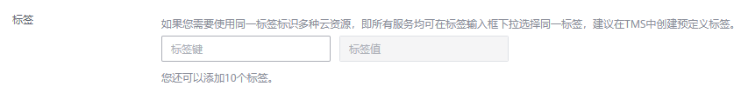

点击“立即创建”。



弹出对话框点击“确认”。

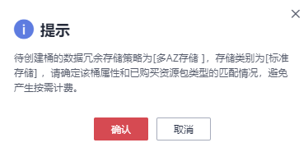

OBS桶创建成功。

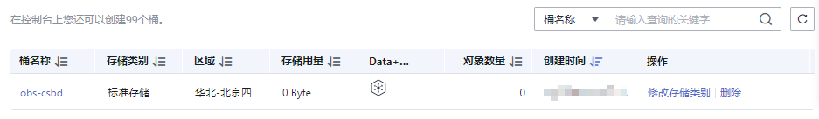

### 购买MRS服务

在服务列表中点击“EI企业智能”分类下的“MapReduce服务”。

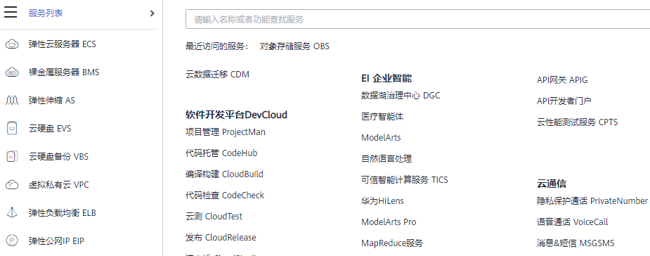

在现有集群界面点击“购买集群”。

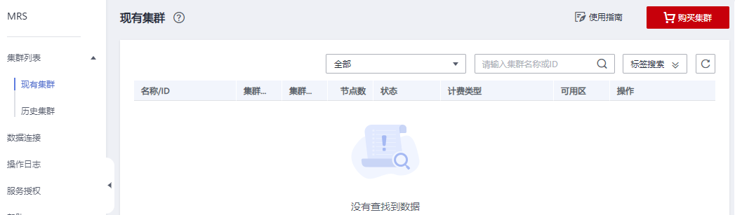

选择“自定义购买”，区域选择“华北-北京四”。

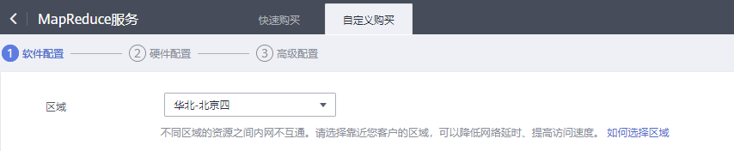

集群名称“mrs_csbd”（可自定义），版本“1.9.2”，类型为“分析集群”，组件默认勾选Hadoop即可。

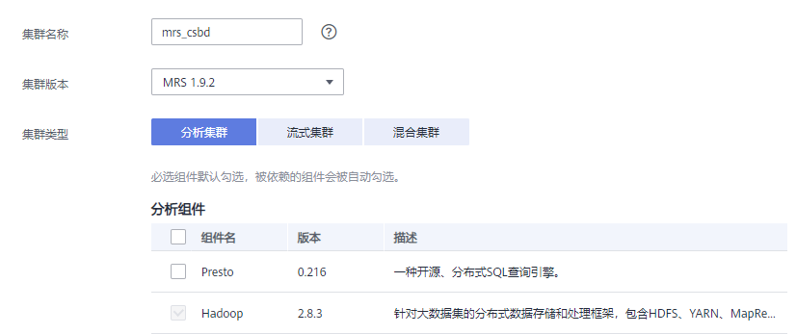

点击“下一步”进入硬件配置。



计费模式“按需计费”，可用区、虚拟私有云、子网默认，安全组“自动创建”，弹性公网IP“暂不绑定”。

注：若无虚拟私有云，则点击后面的“查看虚拟私有云”进行创建。

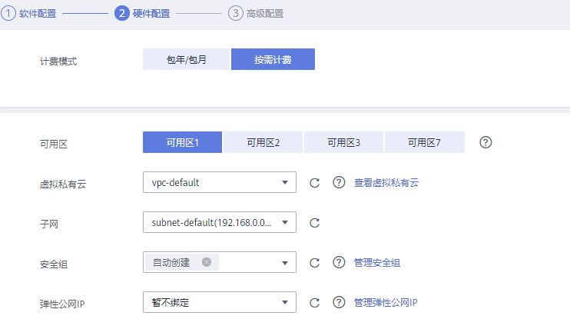

CPU架构选择“鲲鹏计算”，集群节点默认。

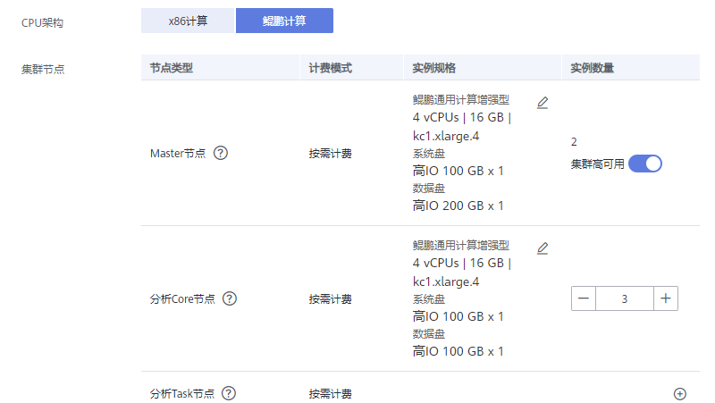

点击“下一步”进入高级配置。



标签、弹性伸缩、引导操作默认。

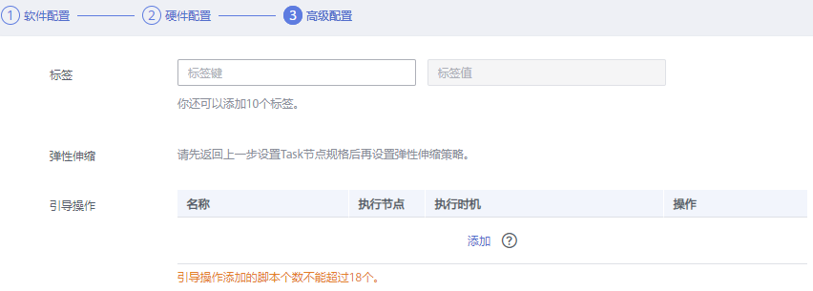

委托、数据盘加密默认，告警“关闭”。



关闭Kerberos认证（“Kerberos认证”关闭时，普通用户可使用MRS集群的所有功能，建议单用户场景下使用），输入密码（该密码用于登录集群管理页面）。

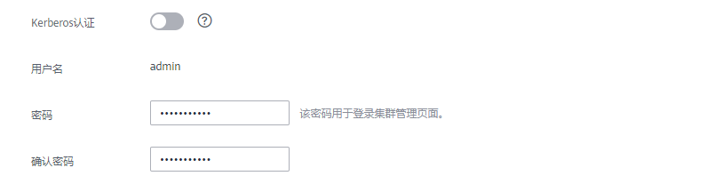

登录方式“密码”，输入密码（该密码用于远程登录集群节点的ECS机器）。



勾选“确认授权”。



点击“立即购买”。



点击“返回集群列表”。



等待集群创建。

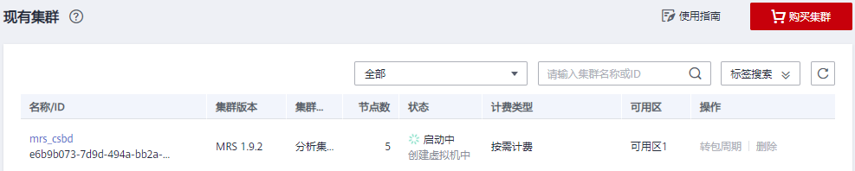

集群状态变为“运行中”，创建成功。



### 购买弹性公网IP

在服务列表中点击“网络”分类下的“弹性公网IP EIP”。

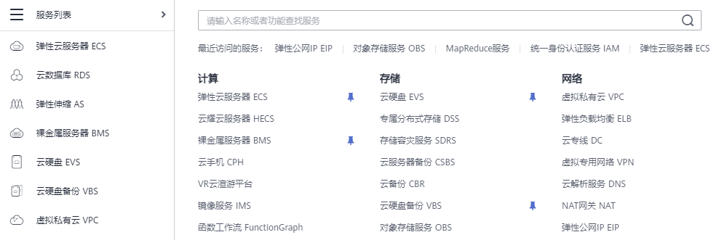

点击“购买弹性公网IP”。

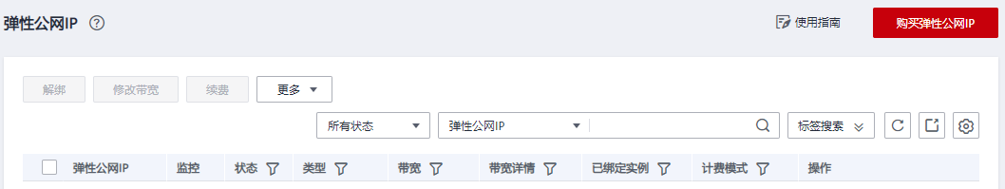

选择“按需计费”，区域“华北-北京四”。

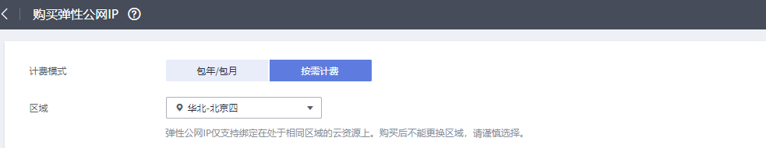

线路“全动态BGP”，公网带宽“按流量计费”，带宽大小“50”。

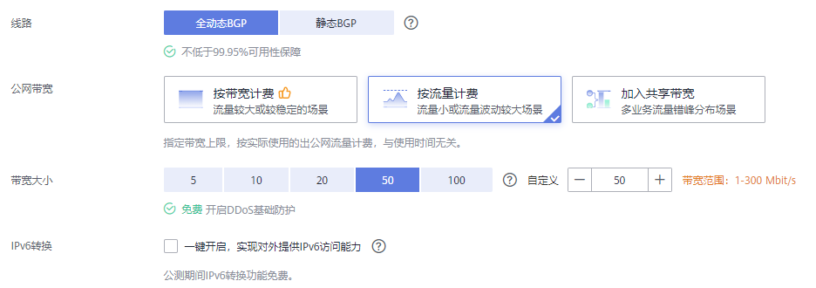

购买数量“1”，其他默认。

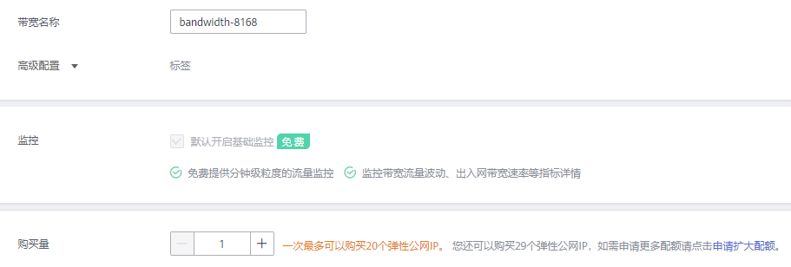

点击“立即购买”，进入确认页面点击“提交”。



回到弹性公网IP页面后点击刷新按钮，可以看到已经购买的弹性公网IP。

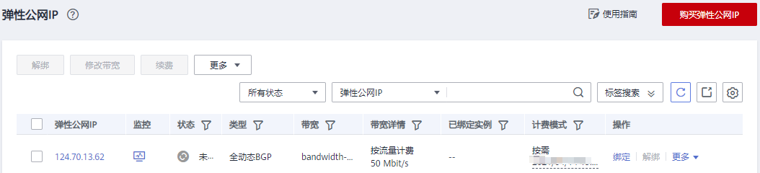

# 云服务实现大数据

## 实验介绍

### 实验说明

本部分实验基于前面已经搭建好的大数据环境，运行一个MapReduce程序，读取OBS中的数据进行计算，结果存储在OBS中。

### 实验需求

实验程序选用Hadoop自带的WordCount示例程序。

数据集文件及程序输出结果文件存放到OBS中。

使用MRS构建大数据环境、作业运行示例程序及组件管理。

### 实验流程

把待处理数据集存储到OBS中

把示例程序存储到OBS中

创建MapReduce类型作业执行示例程序

下载程序输出文件并查看结果

使用组件管理查看作业执行日志

## 实验任务

### 程序及数据准备

准备示例程序

下载hadoop安装包

# 进入apache的发布存档网页（https://archive.apache.org/dist/hadoop/common/），向下滚动页面，找到对应版本（2.8.3）点击进入

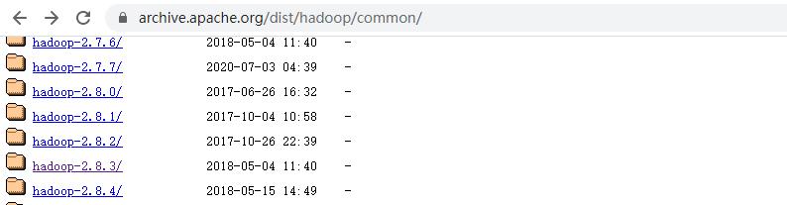

# 点击要下载的包进行下载

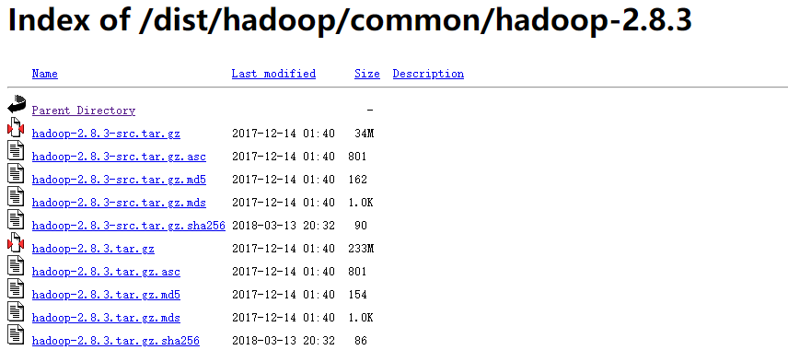

# 得到hadoop的安装包



获取示例程序

# 解压下载的安装包，在share\hadoop\mapreduce中可以找到文件hadoop-mapreduce-examples-2.8.3.jar即为示例程序

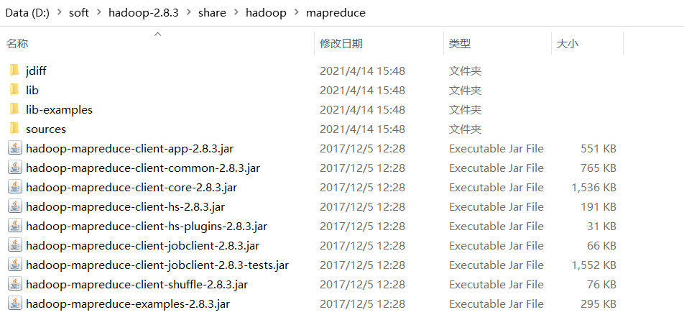

准备数据文件

格式无特殊要求，准备两个文本文件即可，输入如下内容：

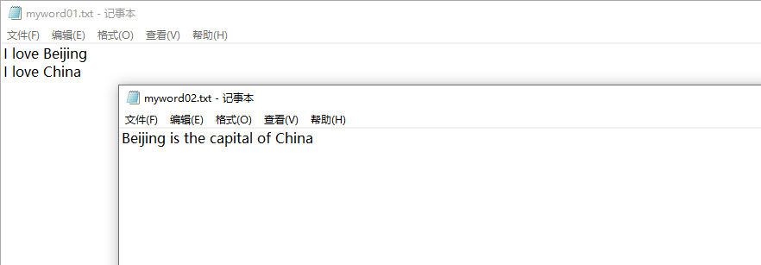

存储到OBS

登录华为云控制台，进入到对象存储服务OBS，在对象存储界面点击前面创建的桶名称。

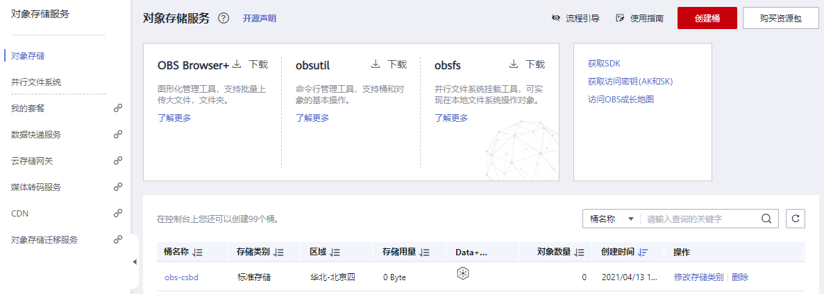

# 点击“对象”，然后点击“新建文件夹”

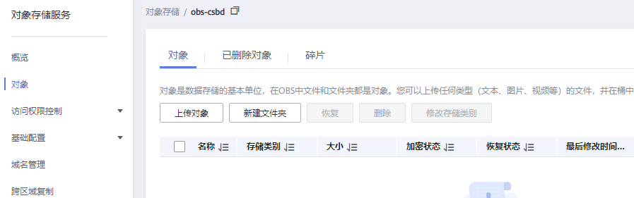

# 输入文件夹名“program”并点击确定

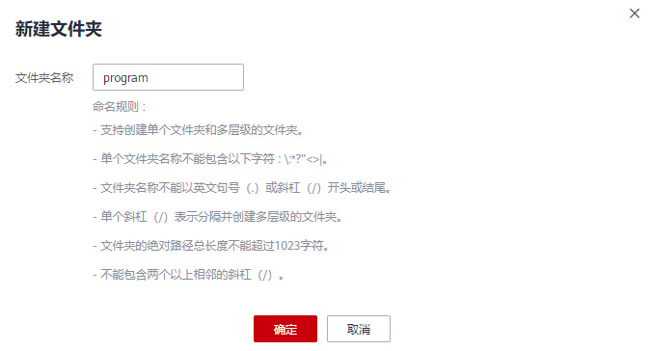

# 同理再创建input文件夹

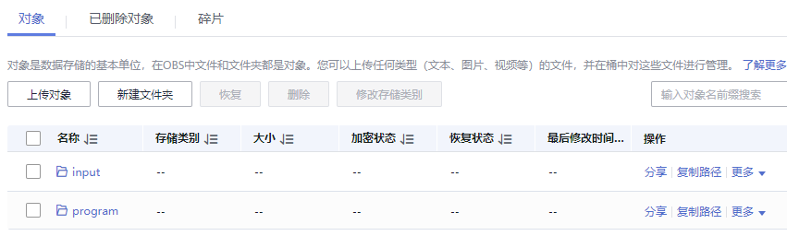

存入程序和数据文件

# 点击文件夹program名称进入，然后点击“上传对象”

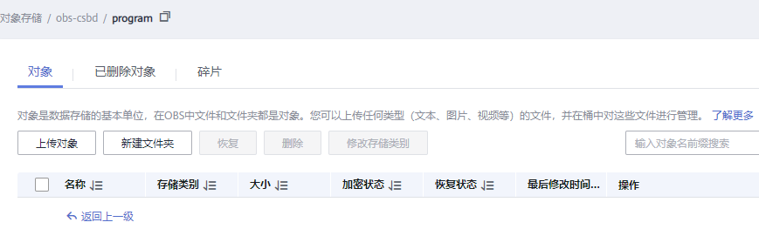

# 点击“添加文件”

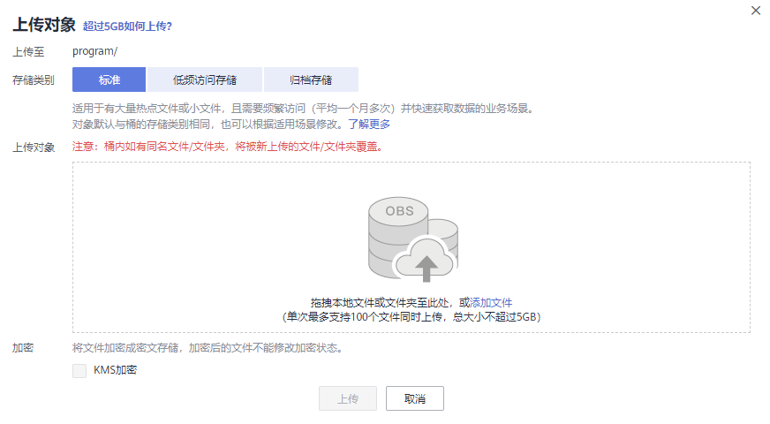

# 选择前面准备好的示例程序文件hadoop-mapreduce-examples-3.1.3.jar，点击“打开”

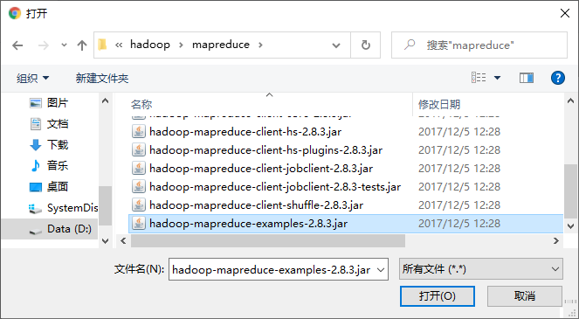

# 点击“上传”按钮

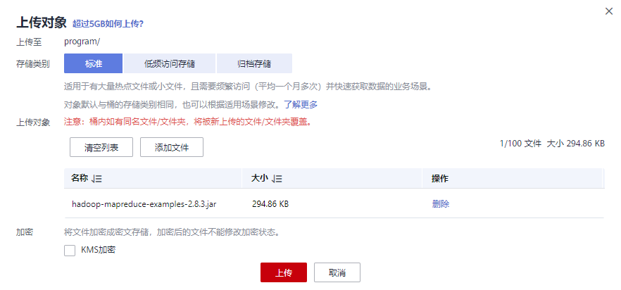

# 上传成功，示例程序存储到OBS桶的program目录中

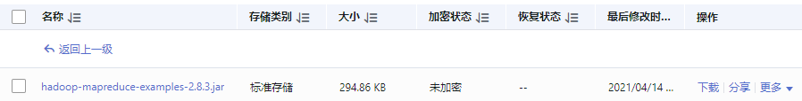

# 同理把前面准备好的数据文件上传到input目录中

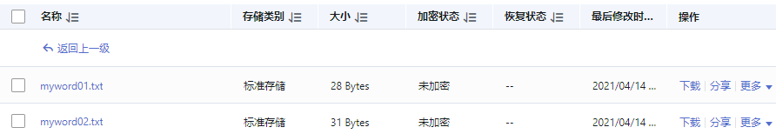

### 执行程序

创建并运行作业

# 进入控制台MRS现有集群页面，点击前面创建的集群名称

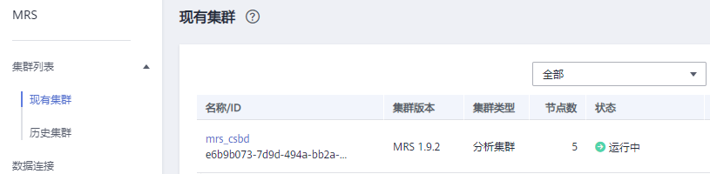

# 选择“作业管理”标签，单击“添加”按钮

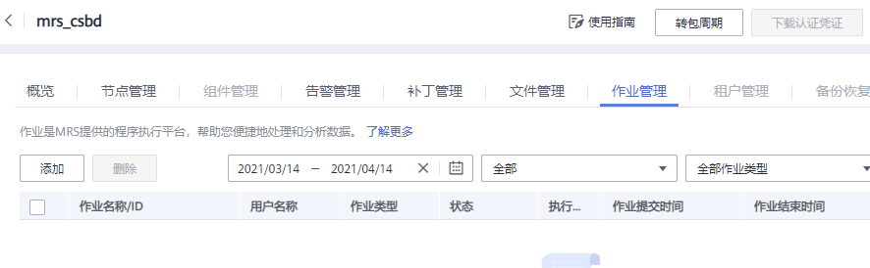

# 作业类型选择“MapReduce”，输入作业名称“mr-wordcount”

# 点击程序执行路径后面的“OBS”按钮，在弹出对话框中点击桶名称、文件夹名称、文件名，直到选择到hadoop样例程序，点击“是”

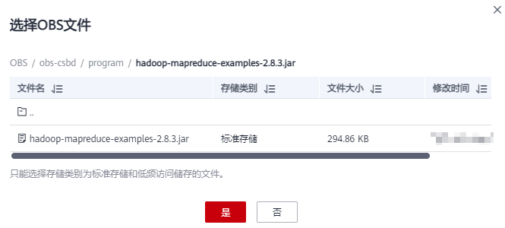

# 执行程序参数配置为“wordcount **obs://obs-csbd/input/** ​obs://obs-csbd/output”（其中input为输入目录，由后面的OBS按钮选择，output为输出路径，手动输入一个不存在的目录即可），服务配置参数不配置，点击“确定”

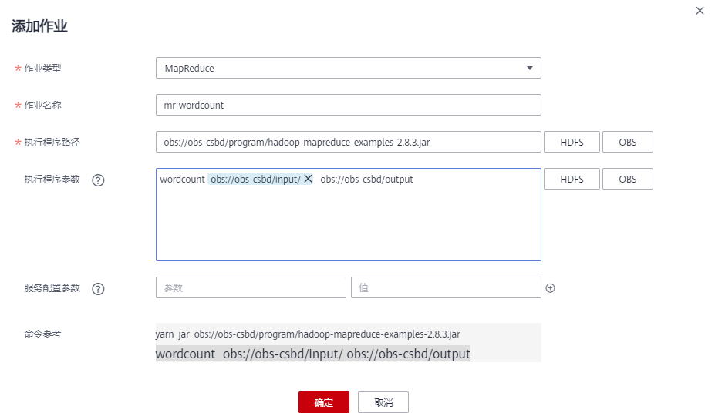

**由OBS选择**

**由OBS选择**

# 作业创建完成，状态开始为“已接受”，不需要用户手动执行作业



# 等待作业状态变为“已完成”则作业执行完毕（若出现错误可以查看日志）



查看程序输出结果

下载结果文件（结果文件会存入指定的output目录）

# 进入OBS控制台，点击桶名称obs-csbd进入桶中可以看到已经生成的output输出目录

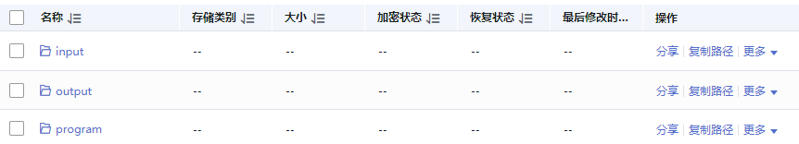

# 点击进入output目录中可以看到输出文件，点击结果文件“part-r-00000”后面的“下载”，把文件下载到本地

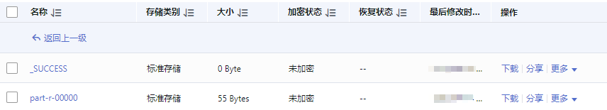

查看结果内容

# 使用notepad（或其他任意文本编辑器)打开下载的结果文件），可以看到输出结果内容 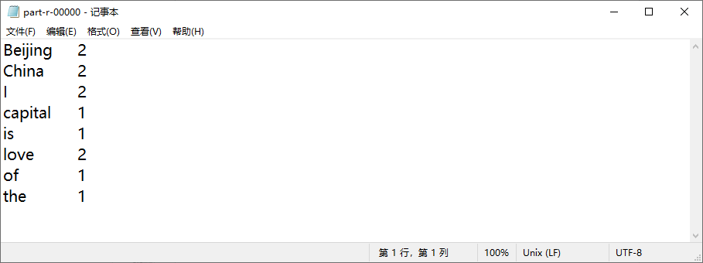

## 结果验证

### 查看作业日志

# 在集群的“作业管理”界面，点击对应作业后面的“查看日志”

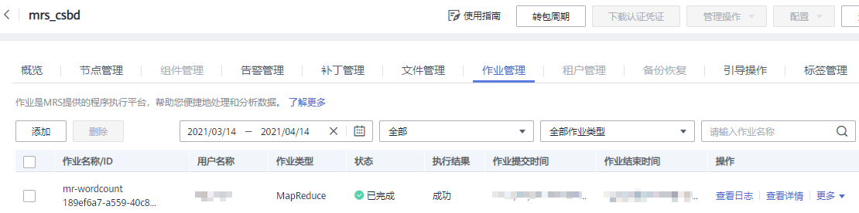

# 可以看到作业的日志信息（点击不同的标签可以查看不同的日志信息） 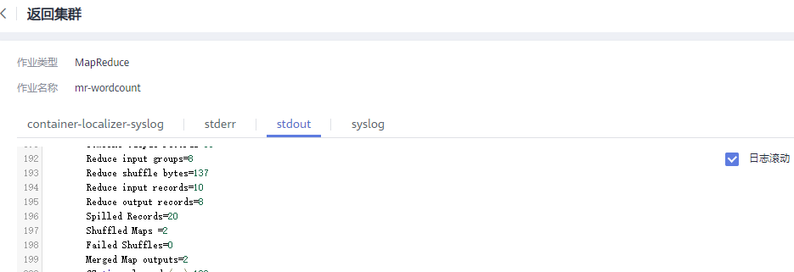

### 使用组件管理

同步IAM账户（同步后才能使用组件管理）

# 进入mrs_test集群页面，选择“概览”标签，点击“IAM用户同步”后面的“点击同步”

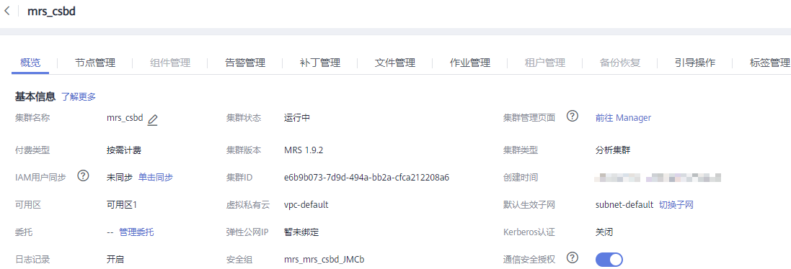

# 稍后刷新页面，“组件管理”等标签变的可用

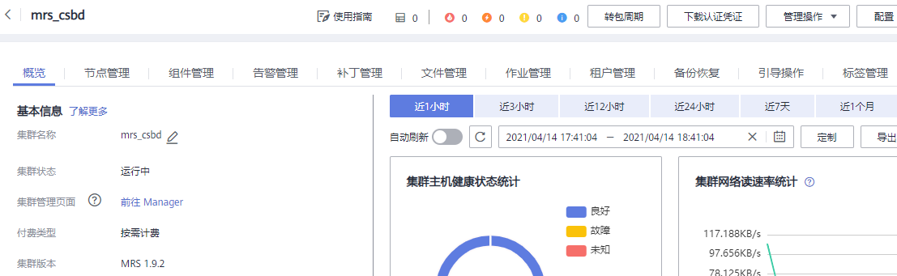

组件管理

# 在集群页面点击“组件管理”，可以看到正在运行的组件服务，点击“MapReduce” 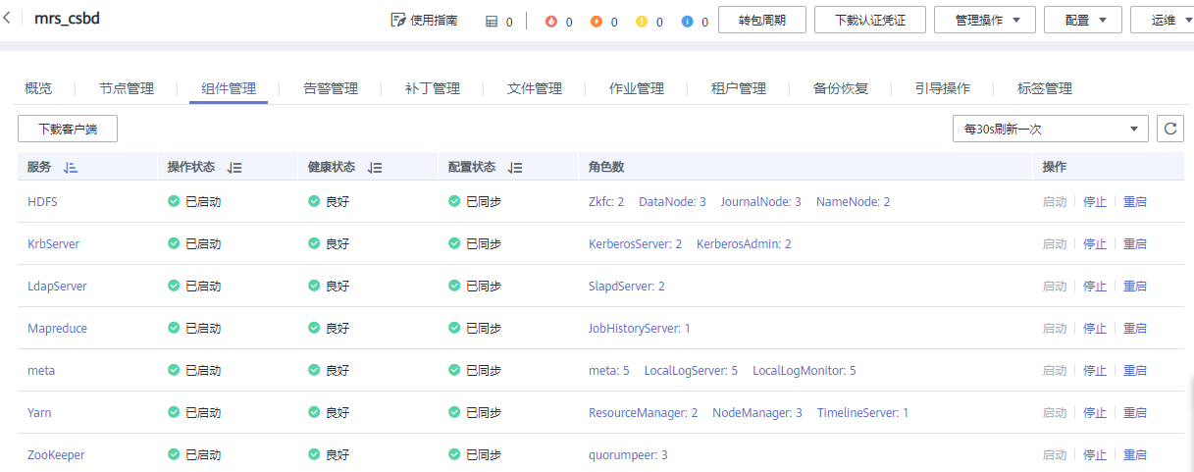

# 在MapReduce页面可以对组件进行相关管理，点击“JobHistoryServer”

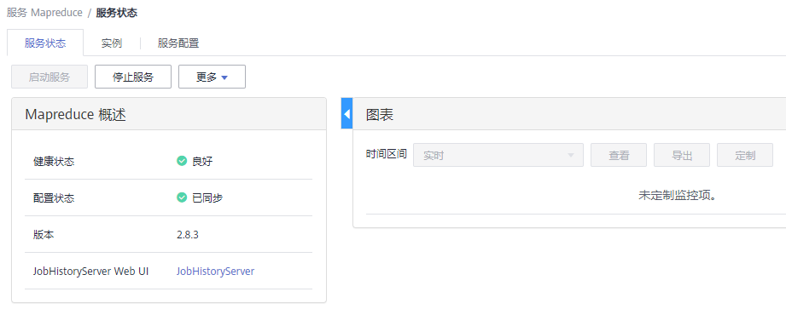

# 弹出访问MRS管理页面对话框，选择前面购买的弹性公网IP，其他默认，点击“确定”

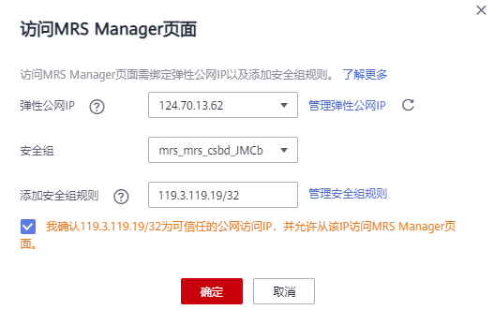

# 若弹出私密连接提示，则点击“高级”后点击“继续前往”（因浏览器而异）

如果打不开网页，弹性公网需要添加安全组，1，基本tcp，tcp

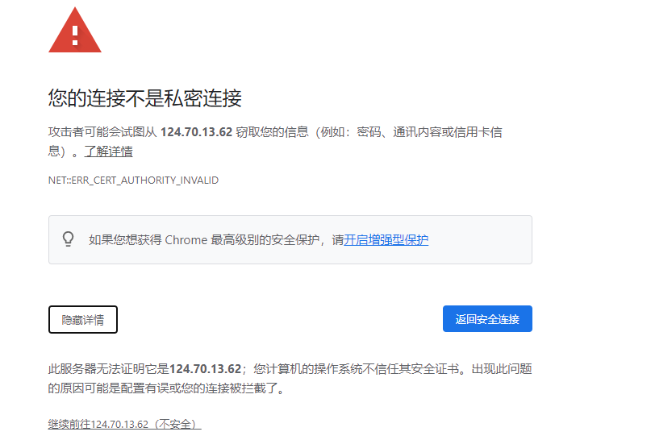

# 进入登录页面，输入MRS集群管理的用户名和密码(密码为创建集群时设置)

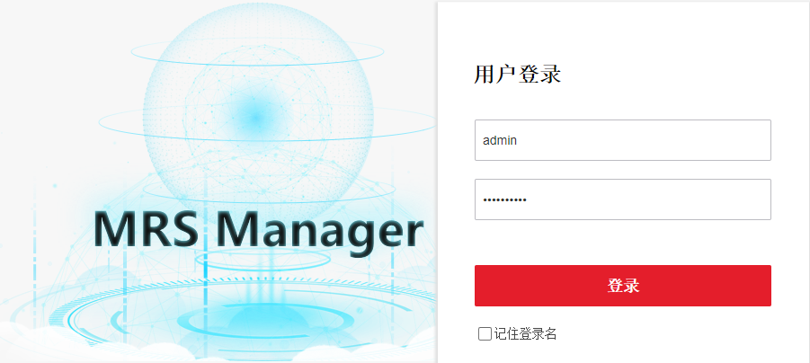

# 登录成功后进到MapReduce的Web管理界面，可以看到刚执行的MapReduce任务，点击前面执行的Job ID

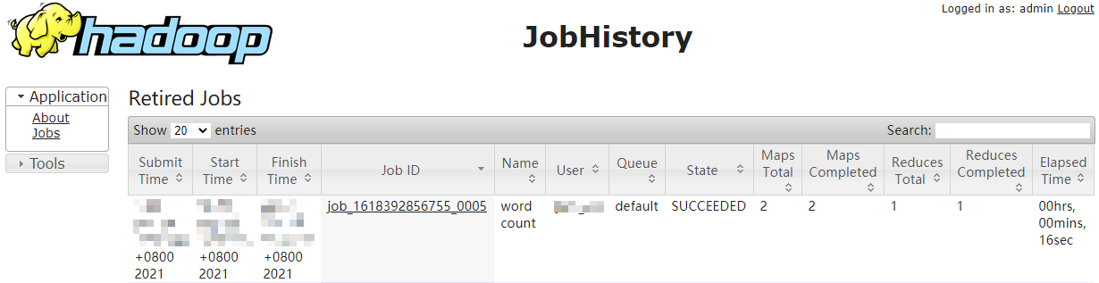

# 可以看到Job的具体执行信息

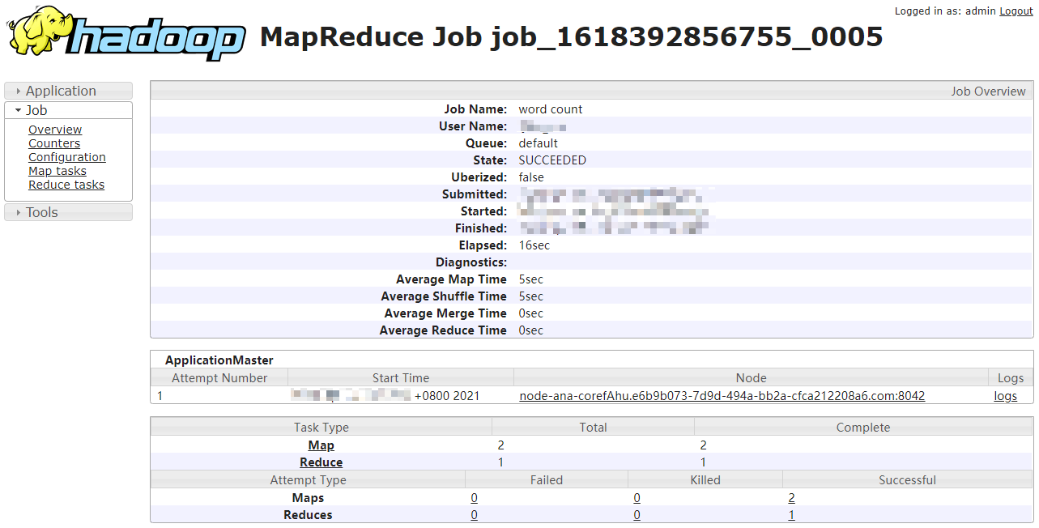

## 思考题

我们的现在使用的是MapReduce作业，如何使用Spark作业呢？

# 资源清理释放

## 释放MapReduce服务

# 在控制台里点开服务列表，然后点击“MapReduce服务”进入MRS的控制台

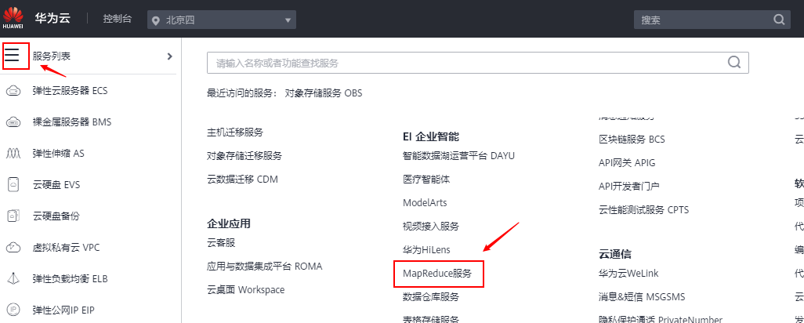

# 在“现有集群”中可以看到我们购买的集群（集群名称以实际实验中为准），点击后面的“删除”链接进行删除

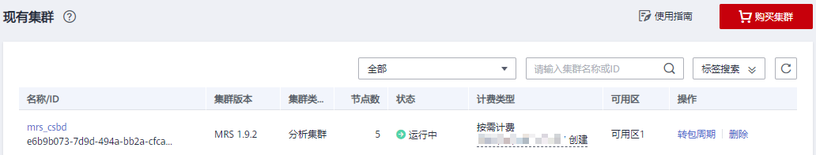

# 弹出的对话款中勾选复选框后点击“是”

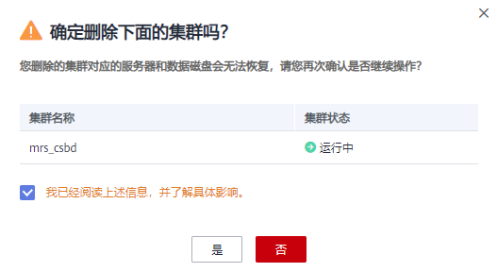

# 弹出提示信息，集群状态变为“删除中”，一段时间后集群被则被删除

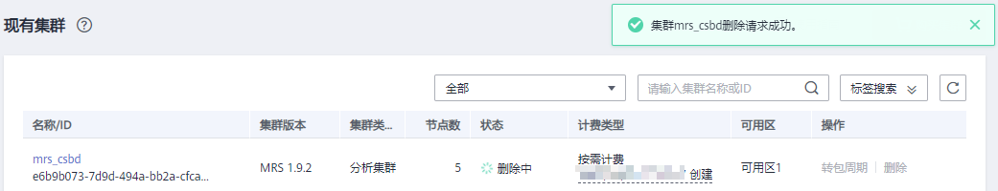

## 释放对象存储服务OBS

# 在控制台里点开服务列表，然后点击“对象存储服务OBS”进入OBS的控制台

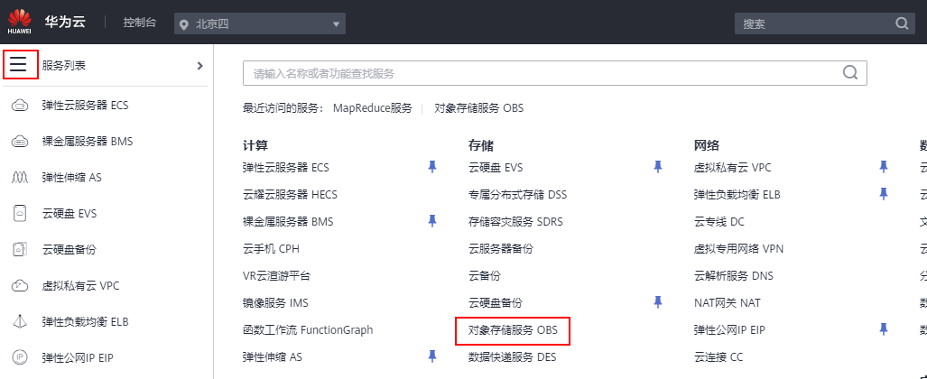

# 在OBS控制台的“对象存储”中，找到要删除的桶（桶名称以实际实验中为准），点击桶的名字进入桶（桶为空才可以删除）

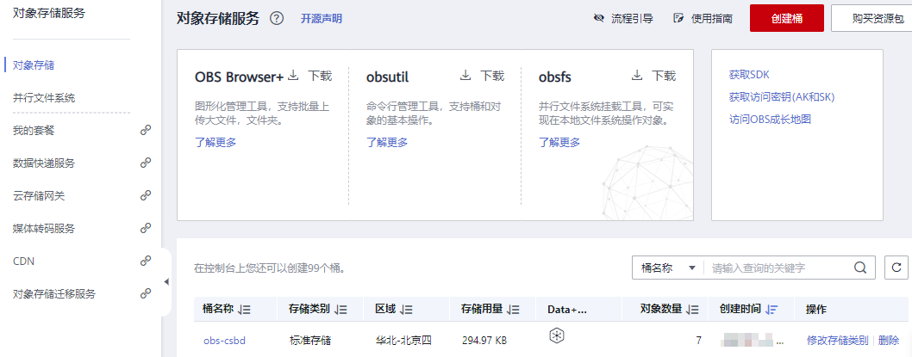

# 在桶内选择“对象”，勾选里面所有的对象，点击“删除”按钮

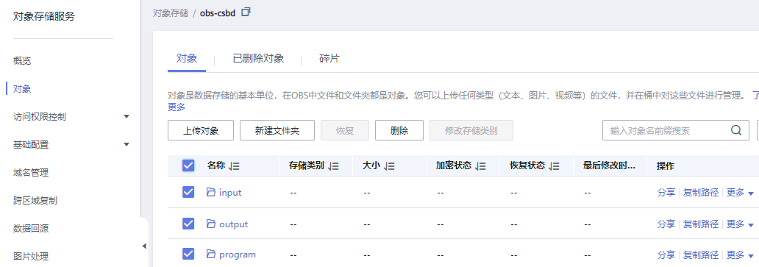

# 弹出的对话框选择“是”

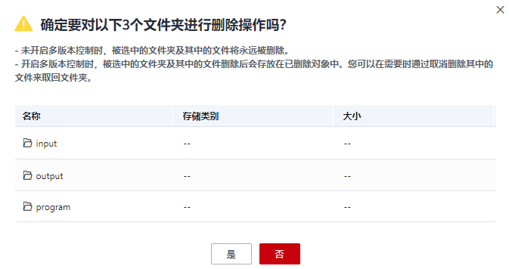

# 对象删除成功后点击“对象存储”返回桶列表

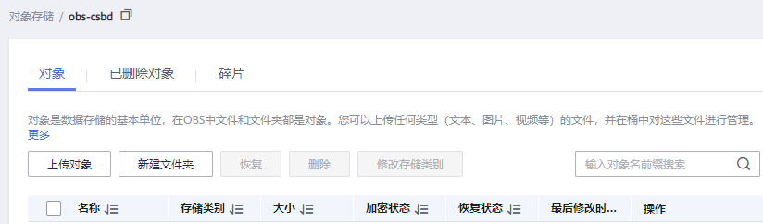

# 点击桶后面的“删除”



# 弹出对话框选择“是”，稍等桶则被删除

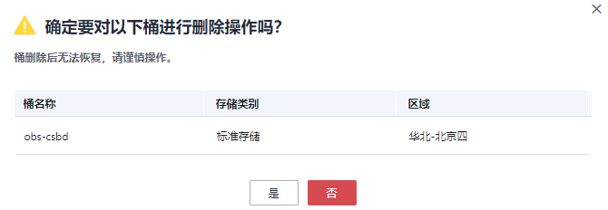

## 释放弹性公网IP

进入弹性公网IP控制台，勾选要释放的弹性公网IP，点击更多中的“释放”。

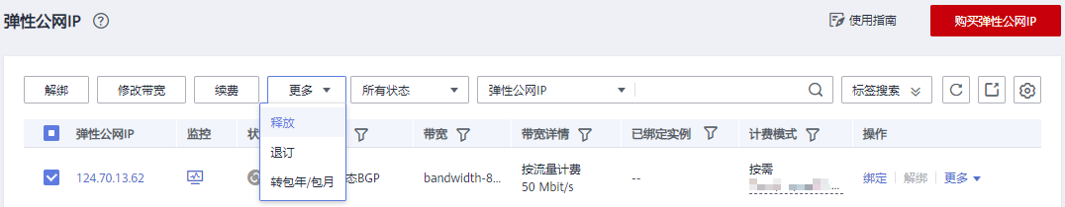

弹出对话框点击“是”。

